Załącznik nr 5

II Ogólnopolski Turniej Gwiaździstej Eskadry
Karta Uczestnika/ Raport z rozgrywki
Eliminacje

Imię i nazwisko |  |  |  | Numer startowy  /7
Nazwa szkoły
Runda/ nr startowy przeciwnika | I | II | III | IV
Razem: | 1mecz…………………  2 mecz…………………  3 mecz…………………  punkty: | 1mecz…………………  2 mecz…………………  3 mecz…………………  punkty: | 1mecz…………………  2 mecz…………………  3 mecz…………………  punkty: | 1mecz…………………  2 mecz…………………  3 mecz…………………  punkty:
Gra do dwóch zwycięstw
Punktacja: Wygrana 2:0 – 3 pkt. / 2:1 – 2 pkt. Przegrana 1:2 – 1 pkt. / 0:2 – 0 pkt.

II Ogólnopolski Turniej Gwiaździstej Eskadry
Karta Uczestnika/ Raport z rozgrywki
Finał
Imię i nazwisko |  |  | Numer startowy  /7
Nazwa szkoły
Faza finałowa | Półfinał | Finał/mecz o 3 miejsce
 | 1mecz…………………  2 mecz…………………  3 mecz…………………  punkty: | 1mecz…………………  2 mecz…………………  3 mecz…………………  punkty:
Gra do dwóch zwycięstw
Punktacja: Wygrana 2:0 – 3 pkt. / 2:1 – 2 pkt. Przegrana 1:2 – 1 pkt. / 0:2 – 0 pkt.

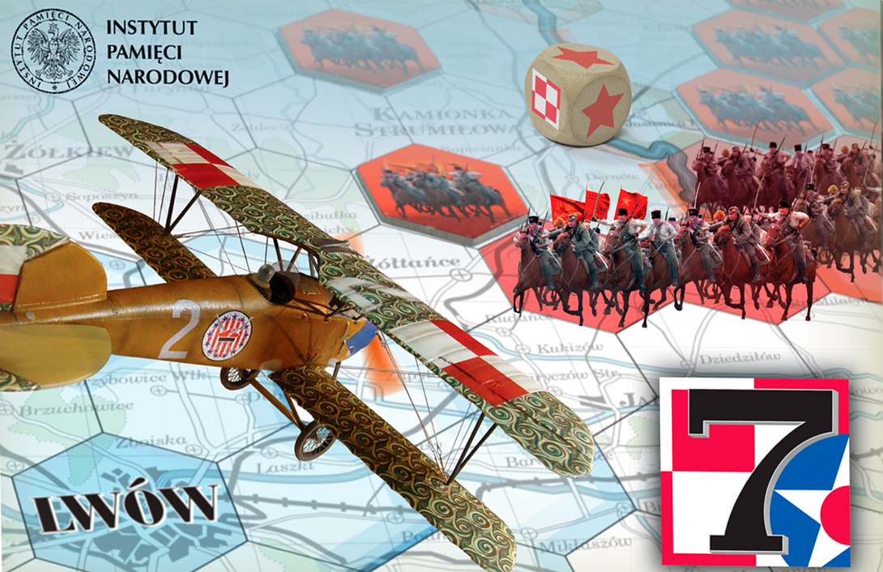

II Ogólnopolski Turniej Gwiaździstej Eskadry
Karta Uczestnika/ Raport z rozgrywki
Eliminacje

Imię i nazwisko |  |  |  | Numer startowy  /111
Nazwa szkoły
Runda/ nr startowy przeciwnika | I | II | III | IV
Razem: | 1mecz…………………  2 mecz…………………  3 mecz…………………  punkty: | 1mecz…………………  2 mecz…………………  3 mecz…………………  punkty: | 1mecz…………………  2 mecz…………………  3 mecz…………………  punkty: | 1mecz…………………  2 mecz…………………  3 mecz…………………  punkty:
Gra do dwóch zwycięstw
Punktacja: Wygrana 2:0 – 3 pkt. / 2:1 – 2 pkt. Przegrana 1:2 – 1 pkt. / 0:2 – 0 pkt.

II Ogólnopolski Turniej Gwiaździstej Eskadry
Karta Uczestnika/ Raport z rozgrywki
Finał
Imię i nazwisko |  |  | Numer startowy  /111
Nazwa szkoły
Faza finałowa | Półfinał | Finał/mecz o 3 miejsce
 | 1mecz…………………  2 mecz…………………  3 mecz…………………  punkty: | 1mecz…………………  2 mecz…………………  3 mecz…………………  punkty:
Gra do dwóch zwycięstw
Punktacja: Wygrana 2:0 – 3 pkt. / 2:1 – 2 pkt. Przegrana 1:2 – 1 pkt. / 0:2 – 0 pkt.

I Ogólnopolski Turniej Gwiaździstej Eskadry
Karta Uczestnika/ Raport z rozgrywki
Eliminacje

Imię i nazwisko |  |  |  | Numer startowy  /303
Nazwa szkoły
Runda/ nr startowy przeciwnika | I | II | III | IV
Razem: | 1mecz…………………  2 mecz…………………  3 mecz…………………  punkty: | 1mecz…………………  2 mecz…………………  3 mecz…………………  punkty: | 1mecz…………………  2 mecz…………………  3 mecz…………………  punkty: | 1mecz…………………  2 mecz…………………  3 mecz…………………  punkty:
Gra do dwóch zwycięstw
Punktacja: Wygrana 2:0 – 3 pkt. / 2:1 – 2 pkt. Przegrana 1:2 – 1 pkt. / 0:2 – 0 pkt.

I Ogólnopolski Turniej Gwiaździstej Eskadry
Karta Uczestnika/ Raport z rozgrywki
Finał
Imię i nazwisko |  |  | Numer startowy  /303
Nazwa szkoły
Faza finałowa | Półfinał | Finał/mecz o 3 miejsce
 | 1mecz…………………  2 mecz…………………  3 mecz…………………  punkty: | 1mecz…………………  2 mecz…………………  3 mecz…………………  punkty:
Gra do dwóch zwycięstw
Punktacja: Wygrana 2:0 – 3 pkt. / 2:1 – 2 pkt. Przegrana 1:2 – 1 pkt. / 0:2 – 0 pkt.

